DIA 30 JUNIO. GUÍA DE APRENDIZAJE CASA. GRADO 7°
NOMBRE ______________________________________________________
Buenos días queridas estudiantes. Nuevamente nos disponemos en la presencia de Dios. le pedimos al Espíritu Santo que ilumine nuestro trabajo en el día de Hoy. Para que podamos con su luz realizar nuestras actividades lo mejor posible. Por eso decimos ven espíritu santo Ilumínanos y santifícanos.

Recordemos la pausa activa. Es importante para que tu cerebro descanse y no se bloqueen a la hora de realizar los trabajos. Elija la que más le valla mejor para descansar.

ACTIVIDAD. 70, 71.

Frente a un mundo que no tiene valor, ni sentido por el derecho y la dignidad humana, nos vamos a adentrar en este tema teniendo siempre presente que el dueño de la vida y de la muerte es Dios.

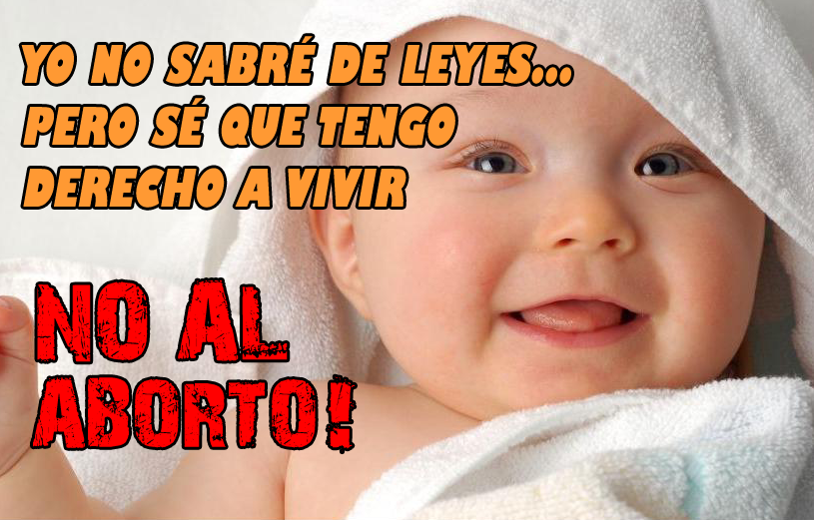
La Iglesia católica defiende el derecho a la vida de todo ser humano desde su concepción hasta su muerte natural, por lo que es contraria al aborto, el suicidio, la pena de muerte, el asesinato, la eutanasia, entre otras. La Iglesia está siempre a la cabeza de esta causa, apareciendo frecuentemente como la única "institución" a nivel internacional que se implica en ello de un modo incondicional y con claridad absoluta.

Para la Iglesia la vida humana tiene un carácter sagrado: el ser humano ha sido creado a imagen y semejanza de Dios. Por cada ser humano Cristo ha derramado su sangre. Somos muy valiosos para Dios porque le hemos costado la vida de su Hijo Amado. Solamente la Iglesia ha tenido el coraje y la perseverancia de defender la libertad intelectual y la libertad moral.

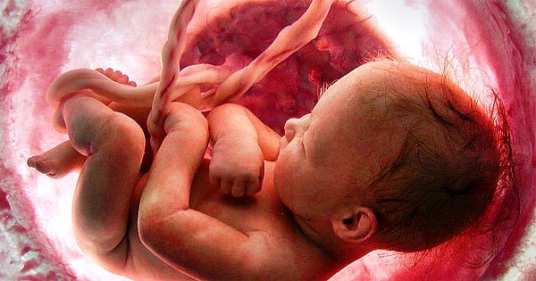
Conectamos con la lectura del libro que nos dice: “el Sí” a la vida del niño o de la niña que se desarrolla en el útero materno no debe ser pronunciado sólo por la madre o los padres, sino por toda la sociedad, la cual deben comprometerse en hacer menos penosas ciertas situaciones dramáticas y en difundir un mayor conocimiento y responsabilidad frente a la procreación. Antes de decidir la procreación, debe tener en cuenta si existe contra indicaciones psíquicas, higiénica,, económicas sociales y políticas para un eventual nacimiento. La paternidad responsable actúa bajo dichas consideraciones. El derecho a la vida es mucho más fácil para el que tiene fe, particularmente para el que cree en Cristo

Por su parte, San Juan Pablo II hace ver que una multitud de seres humanos débiles e indefensos, como lo son en concreto los niños aún no nacidos, está siendo aplastada en su derecho fundamental a la vida.
Es evidente que un derecho como este, de ver respetada la vida del embrión, es el que asegura y posibilita que la vida de los demás sea respetada.

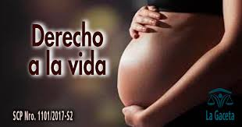
Este derecho a exigir que la vida humana, en cualquiera de sus formas, sea respetada es el mayor de los bienes de los cuales dispone el hombre. El mencionado derecho se expresa en el principio básico de convivencia entre los hombres de no matar, precepto que rige tanto para el sujeto en su relación con los demás como para estos últimos en relación con el sujeto. La vida es un bien en sí mismo, que surge independientemente de uno, y es un don que hay que cuidar en grado extremo.

Actividad.
Desarrollar los dos puntos que vienen a continuación.
- Haga un resumen de las ideas centrales que trae el texto y expresa tu opinión personal sobre el mismo.
- Escriba una propuesta: ¡que harías para defender la vida de los niños y las niñas que están por nacer?.
- Realiza el siguiente acróstico.

N
O

A
L

A
B
O
R
T
O

Por favor marcar la hoja parte superior con su nombre.
Enviar a huribe@campus.com.co
Ojo: Los trabajos que envíen sin marcar no se tendrán en cuenta.
Aquí terminamos la actividad de la pág.71.

PROXIMO LUNES 6 DE JULIO TENEMOS CLASE VIRTUAL A LAS 9:30. SI DIOS QUIERE.

